24 iunie 2019
RAPORT ZILNIC

Calificativ:  NEUTRU | Legile puterii | RealitateaTV - 22:00
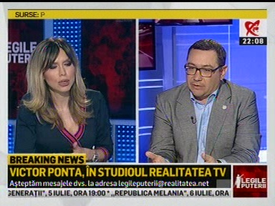 | În cadrul emisiunii „Legile puterii” de pe postul RealitateaTV, s-au discutat următoarele subiecte:  - Victor Ponta, preşedinte ProRomânia, spune că sunt probleme pe zona de energie unde este un dezastru general.  - Acesta mai spune că Marian Neacşu este susţinut pentru funcţia de vicepreşedinte ANRE.  - Victor Ponta spune că la energie sunt probleme şi este de părere că ALDE a luat un rezultat foarte prost la alegerile europarlamentare şi deoarece miniştrii pe care i-a avut în guvern nu au performat, ministrul Energiei fiind de partea ALDE.

